Erik Ytterdahl
Danefjellveien 47
4550 FARSUND

Deres ref. | Vår ref.  BYGG-24/00247-9 | Saksbehandler  Jan Hornung | Dato  25.10.2024

Tillatelse til påbygging av forstøtningsmur 5/75, Danefjellveien 47

Vedtak
Søknad om påbygging av mur på eiendommen gnr 5 bnr 75, Danefjellveien 47 godkjennes med hjemmel i PBL § 20-4.

Bakgrunn

Søknaden gjelder påbygg av en eksisterende forstøtningsmur på eiendommen gnr 5 bnr 75m Danefjellveien 47.

I søkers følgebrev til søknaden heter det bl.a at:

«Det står oppført en felles mur i forbindelse med grense mellom 5/75 og 5/74. Muren fremstår
som en forstøtningsmur for opparbeidet tun på eiendom 5/75 hvor annen hensikt har vært å
skape plass for vegetasjon på eiendom 5/74. På eiendom 5/74 er det også plassert en mur
ca 1,5m inn på eiendommen deres, hvor det er beplantet over. Mur synes å ha vært uendret
siden byggeår med unntak for avkjørsel etablert mot nord-øst på eiendom 5/74, i bakkant av
garasje. Det er usikkert om dette har vært omsøkt.»

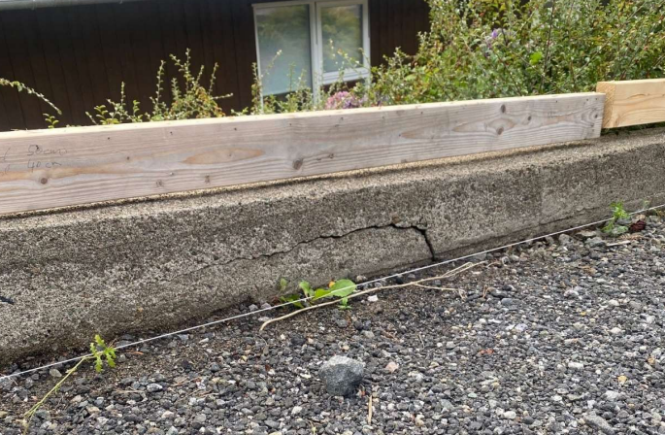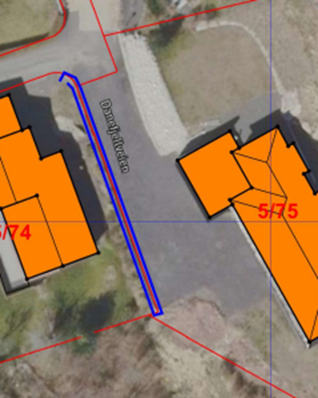
Bilde fra søknad - med illustrasjon av høyde på søkt mur

Det er oppgitt i søknaden at tiltaket innebærer en påbygging av muren med anslagsvis 10 cm. Søker skriver at tiltaket er nødvendig forbindelse med ferdigstilling av tun og avkjørsel med tilhørende asfalt.

Søker skriver at han uten merknader ville ansett tiltaket som ikke søknadspliktig og som et ledd i nødvendig vedlikeholdsarbeider for å bevare eksisterende forstøtningsmur.

I følgebrev til søknaden opplyses følgende som en oppsummering:
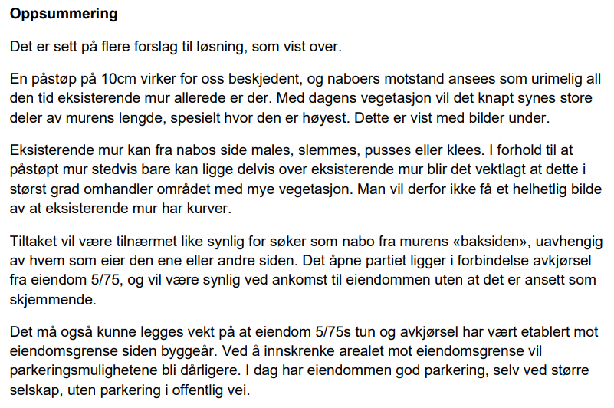

Muren ligger i nabogrense, og det fremgår at eier av naboeiendommen ønsker en annen løsning som heller primært innebærer bygging av ny mur uten forhøyning. Det vises til estetikken med foreslått løsning, og at nabo vil få verdifall på sin eiendom og får utgifter til slemming for å forbedre estetikk.

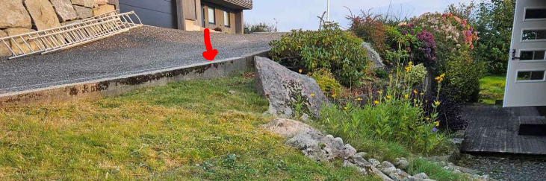
Bilder fra nabomerknad – med kommunens markering av aktuell mur

Vurdering

I SAK § 4-1 f) pkt.1 er det beskrevet ulike typer forstøtningsmurer som er fritatt for søknadsplikt. Når tiltak knyttet til forstøtningsmur ikke fremgår av unntakene, legges normalt sett til grunn at tiltaket vil være søknadspliktig. Kommunen ser søkers argumenter i forhold til vedlikehold, og grense for søknadsplikt må også ha en nedre grense selv om tiltaket er i nabogrense.
Det aktuelle tiltaket er relativt sett lite i omfang. Gitt at den aktuelle muren ligger i nabogrense og naboer har merknader til aktuelle utforming vurderes tiltaket som søknadspliktig.

Plan- og bygningsloven har i § 29-4 bestemmelser om avstandskrav for byggverk til nabogrense.

Det følger av pbl. § 29-4 andre ledd at "byggverk ha en avstand fra nabogrense som angitt i forskrift eller som minst svarer til byggverkets halve høyde og ikke under 4 meter". Avstandskravet er fastsatt først og fremst av branntekniske hensyn, jf Ot. prp. nr 45 s 342. Bestemmelsen er også begrunnet i andre forhold, blant annet hensynet til at bebyggelse på naboeiendommer sikres lys, rom og utsikt.

Etter pbl. § 29-4 tredje ledd har kommunen en mulighet til i visse tilfeller å godkjenne at et byggverk plasseres nærmere nabogrensen enn det som fremgår av andre ledd. Slik godkjenning kan gis enten når naboen samtykker, eller dersom tiltaket er et mindre tiltak, jf. pbl. § 29-4 tredje ledd, bokstav a og b.

Kommunen vil vurdere den omsøkte påbyggingen av muren som et «mindre tiltak» som er unntatt fra bestemmelsene om byggeavstand til nabogrense. Påbyggingen vurderes ikke å påføre naboeiendommen vesentlige ulemper i form av tap av utsikt eller sollysinnfall, og påbyggingen vil ikke ha betydning for brannsikkerhet. I forhold til estetikk ses argumentet om at en mur uten synlig skille mellom påbygg og opprinnelig mur ville ha vært penere. Det bemerkes likevel at muren selv med påbygg vil få en moderat høyde, og vurderes å bli lite markert. Kommunen finner ikke grunn til å gi spesielle vilkår til utførelsen av tiltaket.

Teknisk forvaltning har ut fra dette ingen spesielle merknader til søknaden, og har i medhold av gjeldene delegasjonsreglement avgjort saken den 25.10.24.4.

Informasjon

Gebyr
Gebyr for søknaden vil i henhold til vedtatt betalingsregulativ for byggesaker bli på:

Beskrivelse | Pkt. | Beløp
Behandling av byggesøknad | 1.1.6 | 6876,-
Totalt gebyr å betale |  | 6876,-

Faktura for søknaden vil bli utskrevet av kommunekassen.

Ferdigstillelse
Søknadspliktige tiltak skal avsluttes med ferdigattest, som utstedes av kommunen når det foreligger nødvendig sluttdokumentasjon og erklæring om ferdigstillelse fra tiltakshaver eller ansvarlig søker, jf. plan- og bygningsloven § 21-10.

Bortfall av tillatelse
Er tiltaket ikke satt i gang senest 3 år etter at tillatelse er gitt, faller tillatelsen bort. Det samme gjelder hvis tiltaket innstilles i mer enn 2 år. Disse bestemmelser gjelder tilsvarende for dispensasjon. Fristene kan ikke forlenges, jf. plan- og bygningsloven § 21-9.

Forutsetning for tillatelsen
Alt arbeid må skje i samsvar med gjeldende plan- og bygningslov og tekniske forskrifter.
Innstallasjoner (rør, kabler, ledninger) i bakken må ikke skades.

Orientering om rett til å klage på forvaltningsvedtak
Enkeltvedtak kan påklages til kommunen av en part eller annen med rettslig klageinteresse, jf. Forvaltningsloven §28. Klagefristen er 3 uker regnet fra den dagen da brevet kom fram til påført adressat. Det er tilstrekkelig at klagen er postlagt innen fristens utløp.

Klagen skal sendes skriftlig til den som har fattet vedtaket. Angi vedtaket det klages over, den eller de endringer som ønskes og de grunner du vil føre for klagen. Dersom du klager så sent at det kan være uklart for oss om du har klaget i rett tid, må du også oppgi når du mottok denne meldingen.

Med hilsen

Jan Hornung
Enhetsleder

Dokumentet er elektronisk godkjent og har ingen signatur

Kopi til:
Johanna Elisabeth Hauge Tveit
Christian Tveit

